**HARPUT ELEKTRİKLİ ARABA TAKIMI**

Harput Elektrikli Araba Takımı; Fırat Üniversitesi Mühendislik Fakültesi öğrencilerinin bir araya gelerek bilimsel etkinlikler yaptığı Fırat Üniversitesi Teknoloji Kulübü FUTEK içerisinden kurulmuştur.

Fırat Üniversitesi ve Elazığ sanayi firması Alacakaya Mermerin katkılarıyla 2021 yılında düzenlenecek Uluslararası Efficiency Challenge Elektrikli Araç Yarışları’na katılmayı hedefleyen Harput Elektrikli Araba Takımı Makina, Elektrik Elektronik ve Yazılım Mühendisliği dallarında öğrenim gören ve Doktora öğrencisi 6 gencin bir araya gelmesiyle oluşmuştur.

**1. FIRAT ÜNİVERSİTESİ TEKNOLJİ TAKIMI (FÜTEK) KİMDİR**

FÜTEK 2009 yılında üniversitemiz Mühendislik Fakültesi Makine Mühendisliği Bölümü’nden bir grup öğrencinin girişimi ile SKS Daire Başkanlığı Bilim Kollarına bağlı olarak kurulmuştur. Öğrencilerimizin; evrensel nitelikli bilgi ve teknoloji üreten, araştırmacı, katılım ve paylaşıma açık, özgün ve estetik değerlere sahip, mesleki açıdan yetkin bireyler haline gelmesine katkı sağlamayı hedeflemektedir. Özellikle yurt dışına bağımlı olunan teknolojiler üzerine yoğunlaşıp bunların yerli olarak üretilebilmelerini sağlayacak çalışmaların yapılması amaç edinilmiştir. Bu amaçla ilk olarak güneş enerjisi ile çalışan arabalar üzerinde çalışılmıştır. Bunun yanında son zamanlarda İnsansız Uçak, Dron ve Roket teknolojileri ile çok eksenli CNC, 3D Yazıcı teknolojileri konularında da çalışmalar yapılmaktadır. Böylece, öğrencilerimiz teorik bilgiler yanında uygulama yapma fırsatı bulabilmekte ve sanayicinin istediği vasıflara sahip Mühendisler olarak yetiştirilmesine katkı sağlanmaktadır. Topluluk üyesi öğrenciler çalışmalarını Mühendislik Fakültesi Makine Mühendisliği Bölümü içerisinde oluşturulan yaklaşık 200**m² alana sahip bir atölyede sürdürmektedir.**

**2.** **YAPILAN ARAÇLAR VE İŞTİRAK EDİLEN YARIŞMALAR**

**2.1. FUSOCAR Güneş Arabası**

FÜTEK kulüp öğrencilerinin büyük bir şevk ve özveriyle; AKTAŞ ISI ve AKKAYA MAKİNA’nın destekleriyle imal ettikleri ilk güneş arabası **FUSOCAR’**dır. Bu aynı zamanda Fırat Üniversitesi bünyesinde yapılan ilk araç olma özelliği taşımaktadır.

05-11 Temmuz 2010 tarihleri arasında İzmir Pınarbaşı Ülkü Yarış Pisti’nde düzenlenen **FORMULA-G 2010** yarışında başarıyla üniversitemizi temsil etmiştir. Bu yarışmada 30 üniversiteden 35 takım, 39 araç mücadele etmiştir. 150 kg gelen araçların yanında maddi imkânsızlıklar nedeniyle 330 kg imal edilebilen hantal yapısıyla aracımız bu yarışmada 54:00.21 sürede 11 tur atabilmiş ve 24 üncü olmuştur.

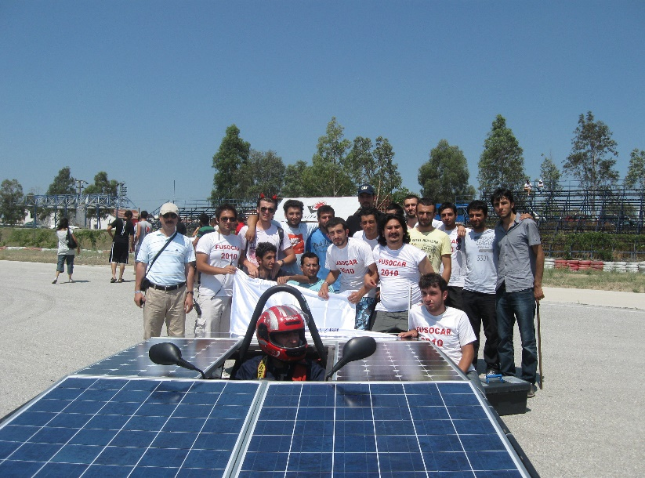

**“FUSOCAR” 2010 yılı FORMULA-G Yarışları, İzmir.**

**2.2. FUCAR-A Güneş Arabası**

SKY Airlines, Havaş, Aktaş Isı, Akkaya Makine ve Elazığlı iş adamı Kenan ALTINGÖK’ün destekleriyle ikinci güneş arabamız FUCARA yapılmıştır. Maddi imkânsızlığı da çağrıştıran ismi ile ilgi çekmiştir.

11-17 Temmuz 2011 tarihleri arasında İzmir Pınarbaşı Ülkü Yarış Pisti’nde yapılan **FORMULA-G 2011**yarışmasına 33 üniversiteden 38 takım katılmış, FUCARA isimli güneş arabamız 41:28.655 sürede 9 tur atarak 11 inci olmuştur.

Bilim, Sanayi ve Teknoloji Bakanı Nihat ERGÜN, Devlet eski bakanı Mehmet AYDIN, İzmir Valisi M. Cahit KIRAÇ ve TÜBİTAK Başkanı Prof. Dr. Nüket YETİŞ katılmıştır.

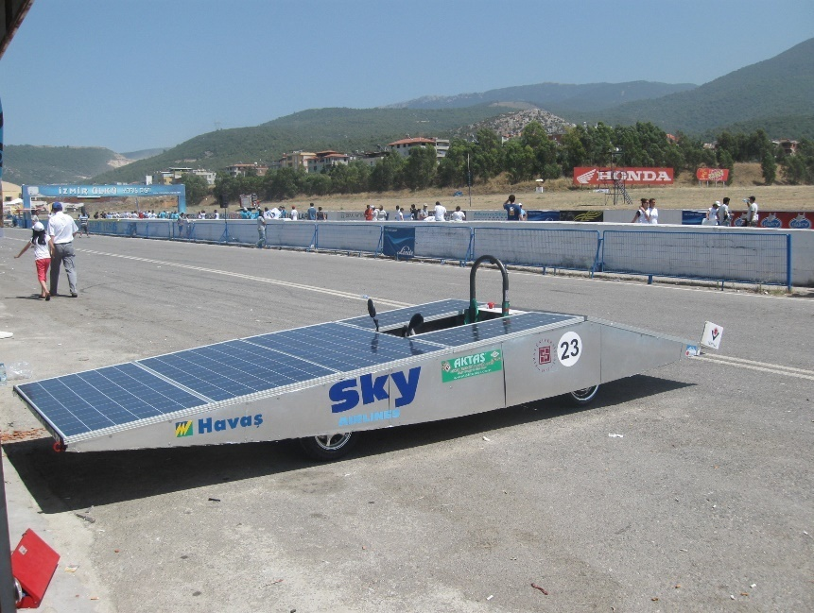

**“FUCARA” 2011 yılı FORMULA-G Yarışları, İzmir.**

**2.3. HARPUT MOBİL Elektromobil**

2014 yılında ilk defa düzenlenen batarya beslemeli elektrikli araçlar (Elektromobil) kategorisindeki yarışmaya katılmak üzere üniversitemizin FÜTEK ve IEEE öğrenci toplulukları bir araya gelerek ilk Elektromobil araç olan HARPUT-I isimli aracı imal etmiştir. Aracın yapımı için büyük maddi desteği TÜBİTAK sağlamıştır. Üniversitemizin yanında Mety, DayıYegen, Udea, Jetled firmaları da aracımızı desteklemişlerdir. Araç 12.000,00 TL gibi düşük bir maliyetle imal edilmiştir.

Bu araç ile 16-17 Ağustos 2014 tarihlerinde Kocaeli Körfez Yarış Pisti'nde gerçekleştirilen **ELEKTROMOBİL-2014** yarışına iştirak edilmiştir. Yarışmaya 62 takımdan oluşan yaklaşık bin 800 öğrenci katılmıştır. Takımımız yarışmayı 13. sırada tamamlamıştır.

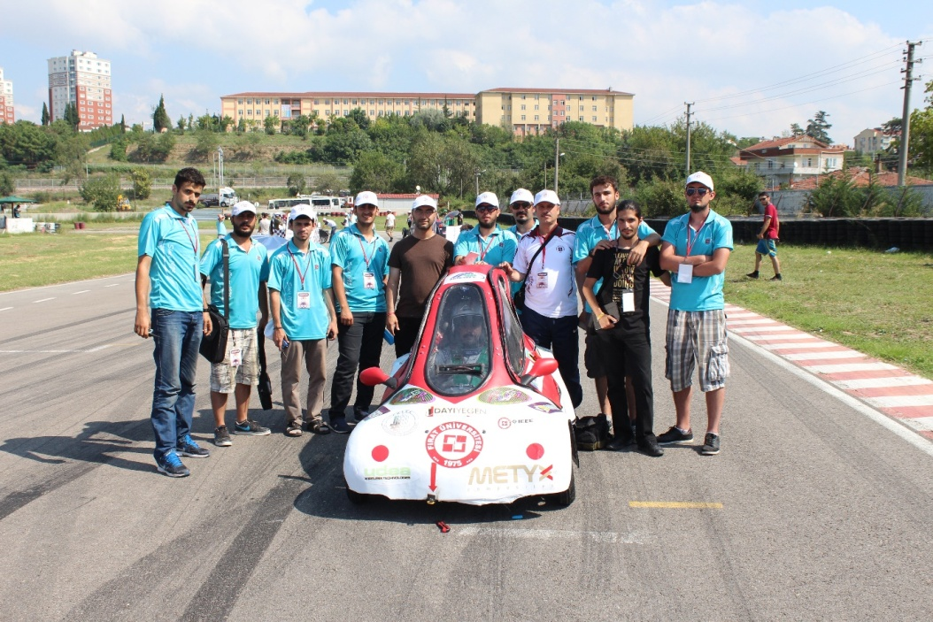

**“HARPUT” 2014 yılı ELEKTROMOBİL Yarışları, İzmit.**

**Harput Mobil Teknik Özellikleri**

Motor Gücü: 2 x2 kW

Maksimum Hızı: 56km /sa

0-75km/sa Hızlanma: 45sn

Şarj Süresi: 6 Saat

Maksimum Menzil: 75 Km

Ağırlık: 280 Kg

Motor Konumu: Arkadan İtiş 2 Motor

Ağırlık Dağılımı : % 45 Ön - % 55 Arka

Lastik Ebatı: 90/90 R10 Ön – 90/90/18 Arka

Fren Sistemi: Hidrolik Disk Fren

Şase: Çelik boru profil

Süspansiyon ön : Özel Tasarım Bağımsız tek kollu süspansiyon

Süspansiyon Arka : Bağımsız tek mafsallı süspansiyon

Batarya: Jel 72V 3 kWh

**2.4. HARPUT-II Elektromobil**

2019 yılında düzenlenen Efficiency Challenge Electric Vehicle yarışmasına katılmak üzere üniversitemizin FÜTEK öğrenci topluluğu ikinci Elektromobil araç olan HARPUT-2 isimli aracı imal etmiştir. Aracın yapımı için büyük maddi desteği Üniversitemiz sağlamıştır. Üniversitemizin yanında **Tübitak, ESKASAN Makina İmalat San. A.Ş., Sezgin (Bader) Motor, Elazığ Final Okulları, Megaboard, Özdemircioğulları-Sövepark, Özen Damper, Geldoy Selami Usta**, firmaları yanında **Av. Mustafa ÖZDEMİR** aracımıza maddi katkı sağlamışlardır. Araç yaklaşık 70.000.000 TL’ye imal edilmiştir. 14-19 Eylül 2019 tarihlerinde Kocaeli Körfez Yarış Pisti'nde gerçekleştirilen **ELEKTROMOBİL-2019** yarışına **78** takım katılmıştır. Aracımız yarışmayı 1 saat süre içinde 26 tur atarak **14. sırada** tamamlamıştır.

**Harput II Teknik Özellikleri**

Motor Gücü: 4.5kW

Maksimum Hızı: 70km /sa

0-75km/sa Hızlanma: 45sn

Şarj Süresi: 6 Saat

Maksimum Menzil: 75 Km

Ağırlık: 350 Kg

Motor Konumu: Arkadan İtiş Tek Motor

Ağırlık Dağılımı : % 55 Ön - % 45 Arka

Lastik Ebatı: 130/60 R13

Fren Sistemi: Hidrolik Disk Fren

Şase: Alüminyum boru profil

Süspansiyon: Bağımsız çift kollu süspansiyon

Batarya: Li-Po 72V 4600 Wh

**HARPUT II- KRFEZ YARIŞ PİSTİNDEN GÖRÜNTÜLER**

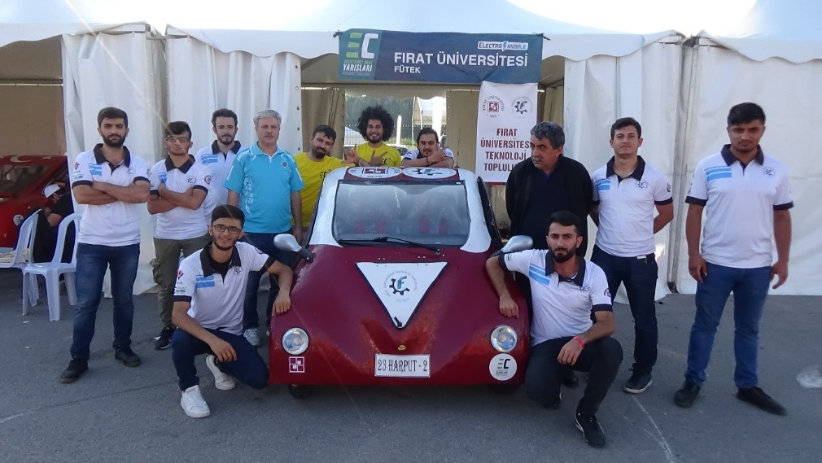

**3. NEDEN FIRAT? NEDEN FÜTEK? NEDEN NEKES**

Fırat Üniversitesi Mühendislik Fakültesi 50 yıllık köklü bir geçmişe sahip olup kaliteli eğitim kadrosu ve geniş laboratuvar imkânları ile farklı alanlarda çok iyi mühendisler yetiştirmektedir. Yedi bölümümüz ülkemizdeki çeşitli mühendislik eğitim programları için akreditasyon, değerlendirme ve bilgilendirme çalışmaları yapan Mühendislik Eğitim Programları Değerlendirme ve Akreditasyon Derneği (MÜDEK) tarafından akredite edilmiştir. 2019 yılı için ABD merkezli bilgi ve haber yayıncısı US. News, ‘Dünyanın En İyi Üniversiteleri Sıralaması’ 75 ülkeden 1372 yükseköğretim kurumu yer alırken, Fırat Üniversitesi Mühendislik alanında Dünya da 409, Türkiye’de ise 5. sırada yer alarak büyük bir başarı grafiği sergilemiştir.

Biz de Harput Elektrikli Araç Ekibi olarak üniversitemizin bize tanıdığı geniş imkân ve hocalarımızın da yardımıyla yeni bir elektrik bataryalı aracı tasarlayıp destekleriniz doğrultusunda üretmeyi planlıyoruz. Alternatif Enerjili Araç Yarışlarında üniversitemizin, bölümlerimizin ve sponsorlarımızın tanıtımını en iyi şekilde yapmayı hedefliyoruz.

Yarışmanın en önemli kriteri verimlilik olduğundan; aracımıza isim verirken verimli insanın Elazığ da çağrıştıracağı kelimeleri araştırdık. Tutumlu Cimri anlamına gelen “Nekes” Türk Dil kurumunda değinilmiş. Eli sıkı kişilere bölgede Nekes denilmiş. Bu nedenle aracımızın eli tutumlu sloganı ile Nekes ismini verdik.

**TAKIM ÜYELERİ**

**Proje Yöneticisi/Akademik Danışman**

**Prof. Dr. Orhan ÇAKAR**

**Fırat Üniversitesi, Mühendislik Fakültesi**

**Makina Mühendisliği Bölümü**

**23119 Elazığ**

**Tel :0 424 237 0000 / 5341**

**GSM :0 536 510 7670**

**cakaro@firat.edu.tr**

**Ali Osman CANPOLAT**

**Görev :Takım Kaptanı, Tasarım ve Mekanik**

[**Tel : 0542**](Tel:0545) **767 2323**

**E-Mail : harputarge@yandex.com**

**Bölüm : Makina Mühendisliği**

**Sınıf :4**

**Okul No :99210535**

**IBAN :TR07 0011 1000 0000 0081 1633 86**

**Verdan ATEŞMAN**

**Görev : İletişim ve Elektronik Sorumlusu, Batarya, Sürücü**

**Tel : 0552 414 4544**

**E-Mail : verdanatesman@gmail.com**

**Bölüm : Elektrik ve Elektronik Mühendisliği**

**Sınıf :3**

**Okul No :180220087**

**IBAN : TR63 0004 6000 1188 8000 2241 75**

**Recep Tayyip AKSAKAL**

**Görev : Araç Kontrol Sistemi ve Telemetri**

**Tel : 0538 811 34 14**

**E-Mail : 97.aksakal@gmail.com**

**Bölüm : Yazılım Mühendisliği**

**Sınıf :4**

**Okul No :** **16541010**

**IBAN :** **TR86 0006 2000 2360 0006 8877 09**

**Hıdır Furkan SİNGİN**

**Görev : Elektronik-Lojistik**

**Tel : 0539 985 39 16**

**E-Mail :** **hfurkan@sinesenerji.com**

**Bölüm : Elektrik ve Elektronik Mühendisliği**

**Sınıf :Yüksek Lisans**

**Okul No : 182113107**

**IBAN :TR25 0020 5000 0951 0135 3000 01**

**Hayatullah NORY**

**Görev : Motor Tasarım**

**Tel : 0541 462 86 58**

**E-Mail :** **hayatullahnory@gmail.com**

**Bölüm : Elektrik ve Elektronik Mühendisliği**

**Sınıf :Doktora**

**Okul No : 181113205**

**IBAN :TR76 0001 0015 8676 4089 7650 01**

**Mustafa ALASSI**

**Görev : Yerleşik Şarj Sistemi**

**Tel : 0539 481 3317**

**E-Mail : 180220603@firat.edu.tr**

**Bölüm : Elektrik Elektronik Mühendisliği**

**Sınıf :3**

**Okul No : 180220603**

**IBAN : TR09 0001 0017 2985 5318 2350 01**

